система получает много стимуляции, а выходы энергии не происходит, лучше позвать гостей.
Сангвиники
Прогулка может быть одна, но длинная, причем не так важно, где именно вы будете гулять. Такому ребенку будет весело с другими ребятами, но и один он сможет поиграть или побегать с удовольствием. В свободное время важно не только организовать досуг ребенку (рисование, лепка и т.п.), но и помочь ему не только все начать, но и закончить, дорисовать, и убрать после себя свое рабочее место.
Флегматики
Слишком короткие прогулки могут быть более утомительны чем их отсутствие. При этом не так принципиально, где гулять, на площадке или просто ходить пешком по парку. Важно, чтобы у ребенка была возможность поиграть одному или с кем-то, кто подходит ему по скорости реакции. С собой лучше всего взять одну-две игрушки и не торопить ребенка, при выборе игры или дела. Позвольте ребенку медленно и вдумчиво копаться в песке или переливать воду в луже.
Меланхолики
Две наиболее важные вещи при прогулках с меланхоликом - это выбрать спокойное место, где ребенку будет комфортно, и он не будет перегружен общением, и второе - внимательно следить, когда ребенок уже устал и тогда важно пойти домой отдыхать. Меланхолика важно держать в поле зрения и при необходимости обнять или помочь во взаимодействии с другими детьми. При организации свободного времени не пытайтесь организовать слишком много, это будет тяжело. Оставьте время, когда ребенок сможет побыть один. Также важно не забывать поддерживать ребенка.
Вечерние процедуры, отход ко сну.
Холерики
Перед сном важно переключить ребенка на спокойное дело заранее, иначе ему сложно будет улечься. Лучше всего начать с ванны и чтения книги, уже лежа в кровати. Сидеть с ребенком не стоит, это только дополнительно возбуждает нервную систему.
Сангвиники

За 5-10 минут до времени, когда пора начинать подготовку ко сну, предупредите ребенка, что скоро спать. Перед сном можно разрешить ему самому почитать. Чаще всего такие дети хорошо засыпают самостоятельно.
Флегматики
Заранее предупредите ребенка, что скоро вы будете начинать укладываться спать. Дайте ему время настроиться. Помните, он все будет делать медленно. Лучше оставить побольше времени на чтение перед сном. Засыпать его вполне можно оставить одного.
Меланхолики

Будьте готовы к тому, что к моменту отхода ко сну ребенок уже очень устал, а значит, ему трудно будет самостоятельно регулировать свою деятельность, и он может начать капризничать. Поэтому заранее предупредите ребенка, что пора спать. Дайте ему достаточно времени на все вечерние процедуры. Перед сном с таким ребенком лучше всего посидеть и обсудить прошедший день, давая возможность выразить эмоции и получить вашу поддержку.

Государственное казенное учреждение социального обслуживания «Курский социально – реабилитационный центр для несовершеннолетних «Надежда»

Буклет для родителей

Режим дня ребенка с учетом типа темперамента

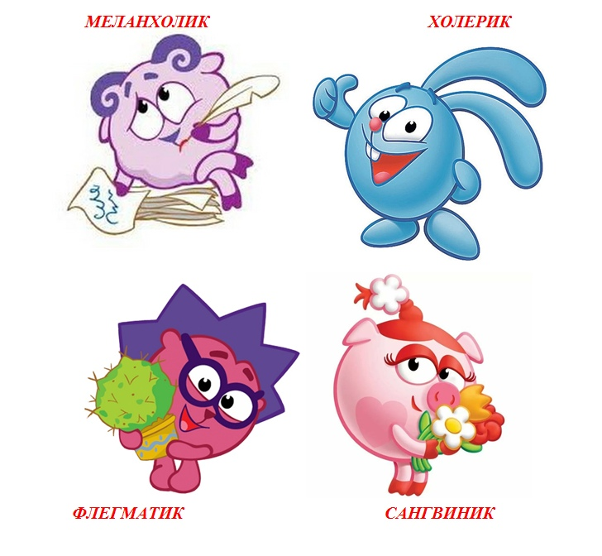Наш адрес:
357850,Ставропольский край, Курский р-он,
Курская ст-ца, ул. Мира, д. 30
E-mail: srcn08@minsoc26.ru
тел. 8 (87964) 6-50-96
Официальный сайт:
курский-срцн.ru.

Подготовил педагог- психолог отделения социальной диагностики и
социально – правовой помощи
Титова Дарья Ивановна
ст. Курская, 2021 г.

Подъем и утренние процедуры.
Холерики
Склонны вставать быстро и быстро делать все утренние дела. Поэтому лучше не давать «лишнего» времени утром, так как, закончив дела, ребенок начнет беситься или немедленно начнет новое дело, не успеет его доделать и расстроится.
Сангвиники
Чаще всего просыпается в хорошем настроении, быстро встает и делает все утренние дела. Если еще осталось время, может по что-то поиграть или посмотреть телевизор, но скорее всего не очень расстроится, если придется прервать начатое дело.
Флегматики
Медленно просыпаются, одеваются, медленно едят. Дайте такому ребенку больше времени на все утренние дела. Если вы спешите, разбудите ребенка пораньше и помогайте ему быстрее справиться с утренней рутиной.
Меланхолики
Могут проснуться уже печальными, делают все медленно, часто отвлекаются и задумываются. Нуждаются в дополнительном времени и в вашей поддержке, можно напомнить, что именно ребенок сейчас делал. Главное не ругать его за медлительность.
Завтрак и другие приемы пищи.
Холерики
Едят быстро, не всегда могут вовремя остановиться. Еды лучше дать столько, сколько нужно, а не слишком много. Во время еды могут вспомнить о чем-то и попытаться уйти из-за стола. Не сердитесь, просто мягко возвращайте обратно.
Сангвиники
Едят много и с удовольствием, довольно быстро, но вполне могут посидеть за столом за чаем. Вскакивать из-за стола не склонны. Вполне могут помочь приготовить еду или убрать со стола.
Флегматики
Едят спокойно, медленно, тщательно прожевывая пищу. Если есть возможность, лучше не торопить их за столом. Ничего страшного, если еда немного остынет к моменту, когда ребенок будет ее есть.
Меланхолики
Едят медленно, аппетит может быть не слишком хороший, возможно ковыряние ложкой в тарелке. Иногда нужно немного поторопить. Если обсудить еду заранее или привлечь к готовке, есть ребенок будет лучше.
Организация занятий.
Холерики
Быстро включаются в работу, легко заинтересовать, но довольно быстро устают и надоедает делать одно и то же. Необходимы перерывы на физические нагрузки. Уроки могут делать вперемешку (упражнение отсюда, упражнение оттуда). Хорошо работают по таймеру. Показаны спортивные занятие, танцы или бассейн.
Сангвиники
Быстро включаются и могут довольно долго работать внимательно и энергично. Возможны трудности с доведением дела до конца и невнимательность к мелочам и деталям, так что обращайте на это их внимание отдельно. Уроки лучше делать блоками по предметам. Не стоит записывать такого ребенка на все кружки, куда он просится, лучше выбрать несколько, но там заниматься более серьезно.
Флегматики
Включаются медленно, так что начать стоит заранее с подготовки рабочего места и выкладывания тетрадок, ручек и т.п., тогда к моменту начала именно работы, ребенок успеет на нее настроиться. Уроки делать только блоками по предметам, потому что переключаться ребенку сложно. Из кружков чаще всего такие дети любят что-то типа моделирования самолетов, где не надо действовать быстро.
Меланхолики
Медленно раскачиваются и быстро устают от занятий. Перерывы нужны, но скорее на то, чтобы попить чаю или почитать книгу. После перерыва лучше продолжать то же самое дело, а не начинать новое. Уроки лучше блоками по предметам. При этом при выполнении любого дела, чтобы ребенок работал дольше и эффективнее, ему необходима похвала и эмоциональная поддержка.
Прогулки и свободное время.
Холерики
Чем больше будет прогулок, тем лучше. Прогулки лучше делать длинными и идти либо на людные площадки, где много других детей или на площадки, где есть качели и лазалки, чтобы ребенок мог выплеснуть всю имеющуюся энергию. Свободное время тоже лучше всего проводить активно и на воздухе. Не стоит перегружать такого ребенка просмотром телевизора, так как нервная

